平成２８年１月１５日
石川県立金沢二水高校
保 健 室
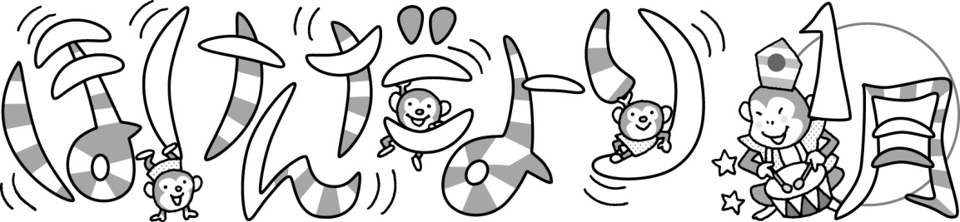

インフルエンザ予防を徹底しよう！！1月12日現在石川県は流行レベルに達していません
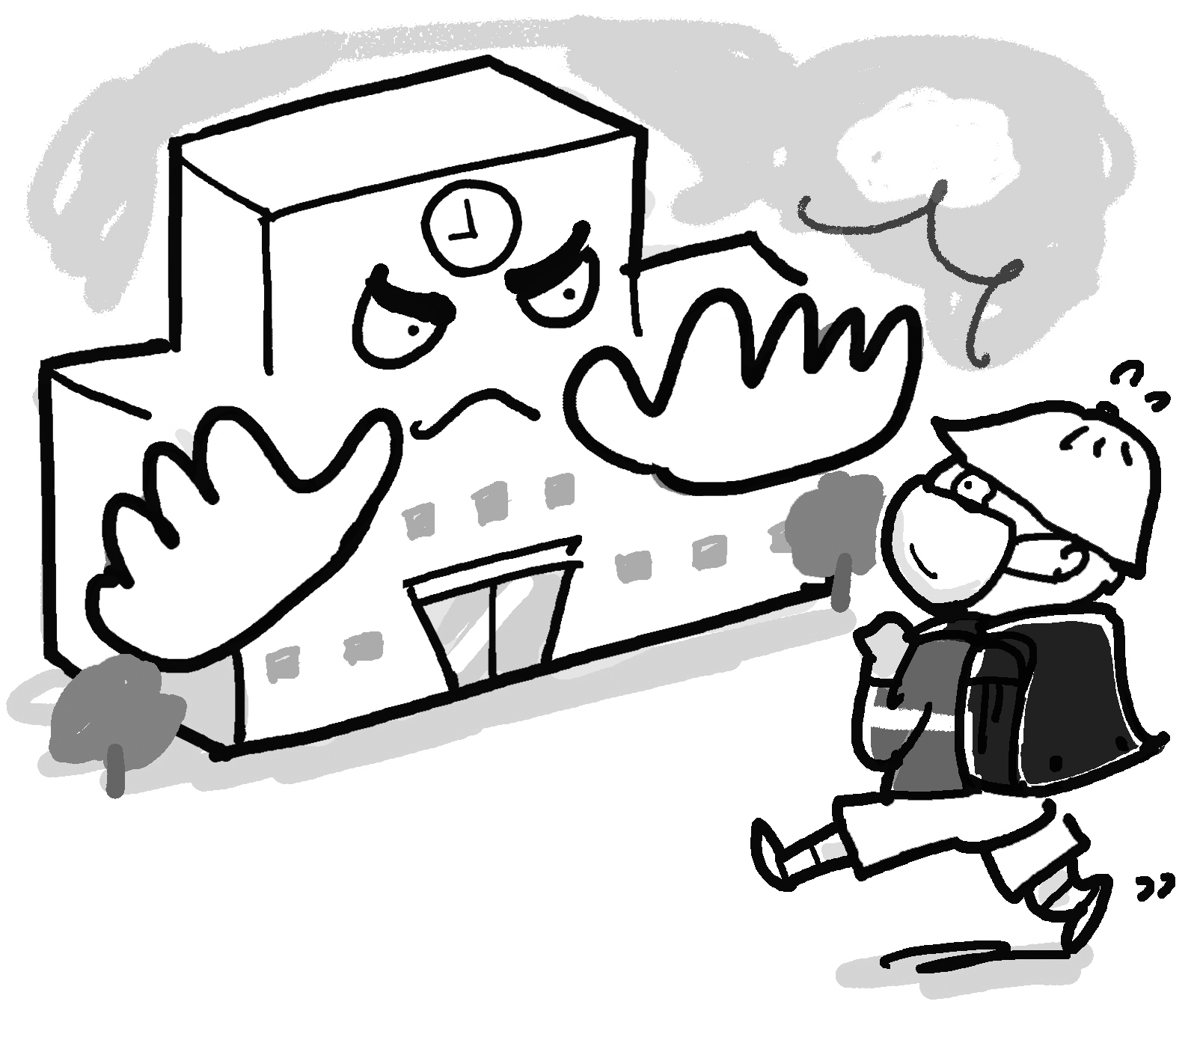
新しい年がスタートしました。冬休みが終わって学校が始まると、インフルエンザのシーズンも本格的になってきます。
まずは体調管理に努め予防すること、また罹ったらしっかり休養をとり回復に専念すること、そして感染が拡大しないよう出席停止期間を守ること！！下の表を確認してください。
発症日
 | 発症  ０日目 | 発症後  １日目 |  | 発症後  ３日目 | 発症後  ４日目 | 発症後  ５日目 | 発症後  ６日目 | 発症後  ７日目 | 発症後  ８日目
  発症後
  ２日目
発症後１日目に解熱 | 発熱 | 解熱 |  |  | 解熱後  ３日目 | 解熱後  ４日目 | 登校  可能
発症後２日目に解熱 | 発熱 | 発熱 | 解熱 |  |  | 解熱後  ３日目 | 登校  可能
発症後３日目に解熱 | 発熱 | 発熱 | 発熱 | 解熱 |  |  | 解熱後３日  登校可能
発症後４日目に解熱 | 発熱 | 発熱 | 発熱 | 発熱 | 解熱 |  |  | 解熱後３日  登校可能
発症後５日目に解熱 | 発熱 | 発熱 | 発熱 | 発熱 | 発熱 | 解熱 |  |  | 解熱後３日  登校可能
